Информационный материал к Единому дню здоровья 15 августа 2021 г.
«День здорового питания»
ВОПРОСЫ ЗДОРОВНОГО ПИТАНИЯ
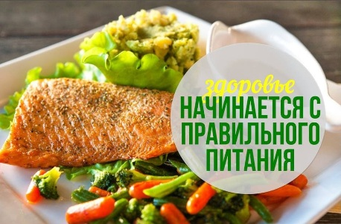Правильное (здоровое) питание является неотъемлемой частью здорового образа жизни, основные правила которого должны закладываться с самого детства и придерживаться которых необходимо в течение всей жизни. К сожалению, в настоящее время в нашей стране растет количество людей, имеющих избыток массы тела и страдающих ожирением. В настоящее время эта проблема наиболее актуальна в отношении детей и молодежи, т.к. от лишнего веса и ожирения страдают почти 30 % населения, половине из них нет и 18 лет.

Рациональное питание – важнейшее непременное условие профилактики не только болезней обмена веществ, но и многих других. Для нормального роста, развития и поддержания жизнедеятельности организму необходимы белки, жиры, углеводы, витамины и минеральные соли в нужном ему количестве.
Рациональное питание предусматривает, с учетом физиологической потребности организма, удовлетворение во всех пищевых веществах и энергии. Рекомендуемые величины потребности человека в пищевых веществах и энергии определены для всех групп трудоспособного населения в зависимости от интенсивности труда, пола и возраста. Установлена также средняя потребность в пищевых веществах пожилых и старых людей, а также для детского населения, беременных женщин и кормящих матерей.
Рациональное или адекватное питание (лат.rationalis – разумный, осмысленный) – это физиологически полноценное питание здоровых людей, которое соответствует энергетическим, пластическим, биохимическим потребностям организма, обеспечивает постоянство внутренней среды организма (гомеостаз) и поддерживает функциональную активность органов и систем, сопротивляемость к воздействию неблагоприятных факторов окружающей среды на оптимальном уровне в различных условиях его жизнедеятельности.
Законы рационального (адекватного) питания
1. Закон энергетической адекватности питания.
Энергетическая ценность рациона питания должна соответствовать энергетическим затратам организма с учетом возраста, пола, состояния здоровья, специфики выполняемой работы.
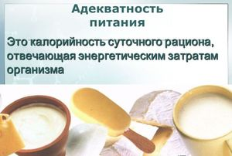
2. Закон нутриентной (в том числе пластической) адекватности питания.
В пищевом рационе должны присутствовать в необходимых количествах все жизненно важные (эссенциальные) вещества для пластических целей и регуляции физиологических функций, притом содержание и соотношение этих веществ (нутриентов) должно быть оптимально сбалансированным, что и определяет их усвояемость и эффект действия. Нарушение биологических соотношений последних приводит к блокированию синтеза ферментов, гормонов, специфических антител, белков и отдельных структур органов и тканей организма. Адекватность питания обеспечивается разнообразием продуктов в рационе. В суточном рационе должны быть 6 групп продуктов:
- молоко и молочные продукты;
- мясо, птица, рыба, яйцо;
- хлебобулочные, крупяные, макаронные и кондитерские изделия;
- жиры;
- картофель и овощи;
- фрукты, ягоды, натуральные соки.
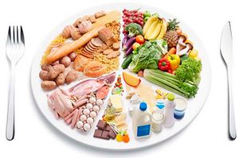
3. Закон энзиматической адекватности питания.
Химический состав пищи, ее усвояемость и перевариваемость должны соответствовать ферментным системам организма. При нарушении закона энзиматической адекватности, то есть, если в ЖКТ отсутствуют адекватные химической структуре пищи ферменты, происходит нарушение пищеварения и всасывания. Отсутствие фермента, угнетение его образования или снижение функциональной активности ведет к возникновению энзимопатий (патологические состояния, характеризующиеся отсутствием или снижением активности ферментов).
4. Закон биотической адекватности питания.
Пища должна быть безвредной и не содержать патогенных микроорганизмов, а также ксенобиотиков (пестициды, тяжелые металлы, нитраты, нитриты, нитрозамины, синтетические химические соединения, полициклические ароматические углеводы, микотоксины), радионуклидов в количествах, превышающих допустимые уровни.
Продукты – зеркальное отражение окружающей и производственной среды. Чем выше загрязненность окружающей среды, тем выше загрязненность продуктов питания. Острое или хроническое действие на организм ксенобиотиков, поступающих с пищей, приводит к пищевым отравлениям.
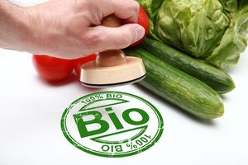
5. Закон биоритмологической адекватности питания.
Необходимо соблюдать рациональный режим питания в соответствии с биологическими и социальными ритмами. Данный закон подразумевает построение питания с учетом циклической деятельности пищеварительного тракта, а также влияния ритмов деятельности других органов и систем на процессы пищеварения.

Исходя из этого существуют основные принципы рационального питания:
- Суточный рацион должен содержать достаточное количество белков, жиров, углеводов, витаминов, минеральных веществ. Количество белка в рационе должно соответствовать физиологической норме – 1-1,5 г на 1 кг веса. Животный белок должен составлять не менее 60 % от суточного количества белка (обязательно присутствие в рационе постного мяса, рыбы, яиц, молока и кисломолочных продуктов).
- Оптимальное количество жиров – 0,8-1,0 г на 1 кг веса в сутки. Жиры дольше задерживаются в желудке, уменьшают возбудимость головного мозга, устраняя чувство голода. Растительные жиры повышают активность ферментов, стимулирующих процесс распада жира в организме. В рационе от общего количества жиров должно быть 30-35 % растительных масел для приготовления пищи и добавления в салаты.
- Желательно ограничить количество углеводов до 3-3,5 г на 1 кг веса в сутки, прежде всего за счет простых углеводов: сахар, сладости.
- Количество приемов пищи в течение дня должно быть не менее 4-5 (3 основных приема пищи и 2 дополнительные, представленные свежими фруктами и овощами, лучше в сыром виде).
- Интервалы между приемами пищи не должны превышать 3,5-4 часа.
- Количество свободной жидкости не менее 1-1,5 л в сутки (при отсутствии противопоказаний). Пить и использовать для приготовления пищи лучше всего бутилированную или фильтрованную дома воду. Для питья можно использовать минеральную негазированную воду с наименьшей степенью минерализации, свежеотжатые соки, чай, кофе. Лучше не употреблять кофе натощак, после 18 часов желательно не употреблять зеленый чай, чай каркадэ, кофе, соки из кислых фруктов.
- Утром натощак желательно выпить стакан жидкости комнатной температуры. Интервал между последним приемом жидкости и едой должен быть 20-30 минут, между едой и последующим приемом жидкости не менее 30 минут. Оптимальное соотношение между твердой и жидкой частями пищи во время одного приема должно быть не менее 2:1. Последний прием жидкости – за 1-1,5 часа до сна.
- Последний прием пищи – за 2,5-3 часа до сна.
- Есть не спеша, тщательно пережевывая пищу.
- Старайтесь избегать в одном блюде сочетаний: белковые продукты (мясо, птица, рыба, морепродукты) и продукты, богатые углеводами (крупы, хлеб, отруби, картофель, сладкие фрукты и ягоды).
- Предпочтительно ограничить потребление соли до 5 г в сутки.
- Питание должно быть максимально разнообразным. В желудочно-кишечном тракте человека присутствует достаточное количество ферментов, способных расщепить различные продукты.
- Избегайте многокомпонентных блюд. За один прием не смешивайте более 3-4 видов продуктов (не считая специи и растительное масло).
- Особенно полезны овощи, содержащие пектин и клетчатку. Они создают чувство насыщения, регулируют функцию кишечника, выводят шлаки. К ним относятся капуста, кабачок, редис, томаты, огурцы, тыква, листовая зелень.
- Овощи можно употреблять сырыми, тушеными, вареными, приготовленными на пару и на гриле. Свежие овощи предпочтительнее употреблять с растительным маслом (подсолнечным, оливковым, льняным). При варке овощей вода не должна полностью закрывать их поверхность. Соль, растительное масло и натуральные специи лучше добавлять на заключительном этапе приготовления пищи.
- Мясо, птицу, рыбу можно запекать, готовить на пару, гриле. Употреблять данные продукты лучше с растительным гарниром. Кожицу птицы и рыбы желательно в пищу не употреблять.
- Способы приготовления продуктов (по убыванию качества): гриль (аэрогриль, гриль в печи СВЧ, барбекю, мангал), приготовление пищи на пару, запекание в духовке, соление, вяление, варка, тушение.
- Хлеб обязательно должен присутствовать в рационе, лучше всего зерновой, с отрубями, белковый.
- Соусы лучше использовать домашнего приготовления с овощами; пряности – натуральные: лавровый лист, перец горошком, петрушка, кинза, сельдерей, гвоздика, тмин, чеснок, укроп, гвоздика, имбирь.
Для профилактики появления избыточной массы и ожирения кроме питания большое значение имеет физическая активность. Наиболее предпочтительны плавание, велоспорт, лыжи, танцы, заниматься которыми лучше всей семьей.
Врач-гастроэнтеролог
УЗ «Витебский областной клинический
специализированный центр» А.Г.Шарапаева

